01 Ιουλίου 2015
ΔΕΛΤΙΟ ΤΥΠΟY

Υπογράφτηκε πλαίσιο συνεργασίας μεταξύ της Εταιρείας Ελεύθερου Λογισμικού / Λογισμικού Ανοιχτού Κώδικα και του «ΔΙΑΖΩΜΑΤΟΣ»

Σήμερα Τετάρτη 1 Ιουλίου 2015 υπογράφηκε πλαίσιο συνεργασίας ματαξύ της Εταιρείας Ελεύθερου Λογισμικού/Λογισμικού Ανοιχτού Κώδικα (ΕΕΛ/ΛΑΚ) και του Σωματείου ΔΙΑΖΩΜΑ. Εκπρόσωπος της ΕΕΛ/ΛΑΚ ήταν ο κ. Διομήδης Σπινέλλης, πρόεδρος του Διοικητικού Συμβουλίου της ΕΕΛ/ΛΑΚ και εκπρόσωπος από το ΔΙΑΖΩΜΑ, ο κ. Σταύρος Μπένος, πρόεδρος του Διοικητικού Συμβουλίου του «ΔΙΑΖΩΜΑΤΟΣ».
Στόχος της συνεργασίας αυτής είναι να διαχυθεί προς το ευρύ κοινό όλο το υλικό που έχει συγκεντρώσει το «ΔΙΑΖΩΜΑ».

Το πλαίσιο συνεργασίας αφορά μια σειρά από δραστηριότητες οι οποίες θα περιλαμβάνουν ενδεικτικά:
- Τη διενέργεια εργαστηρίων, συνεδρίων και ημερίδων με θέμα το ανοιχτό περιεχόμενο, τα ανοιχτά δεδομένα ή και το ανοιχτό λογισμικό στο χώρο της εκπαίδευσης, του δημόσιου τομέα και των επιχειρήσεων.
- Τη συνεργασία για την υποβολή προτάσεων για την υλοποίηση ερευνητικών προγραμμάτων και εφαρμογών με θέμα το ανοιχτό περιεχόμενο, δεδομένα, λογισμικό ή τεχνολογίες στο χώρο της εκπαίδευσης, του δημόσιου τομέα και των επιχειρήσεων και την υλοποίηση αυτών.
- Τη συνεργασία για δημιουργία εξειδικευμένων εφαρμογών ΕΛ/ΛΑΚ στο χώρο της εκπαίδευσης,
- Τη συνεργασία για την εκπαίδευση προσωπικού οργανισμών σε θέματα ανοιχτού περιεχομένου, λογισμικού, δεδομένων και τεχνολογιών.
- Την προώθηση των δράσεων ανοιχτού περιεχομένου (MyContent) στην εκπαίδευση αλλά και εξειδικευμένων δράσεων για τον εμπλουτισμό της Wikipedia σε θέματα πολιτισμού, εκπαίδευσης, δημόσιας διοίκησης και τοπικής αυτοδιοίκησης.
- Τη συνεργασία για την παροχή εκπαίδευσης στην χρήση αδειών τεχνολογιών αλλά και την δημιουργία νομικών κειμένων σε σχέση με θέματα ανοιχτού περιεχομένου, δεδομένων, λογισμικού, προτύπων και τεχνολογιών.

Δείτε στιγμιότυπα από την υπογραφή της σύμβασης:
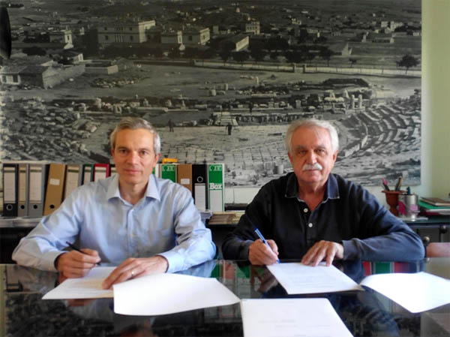

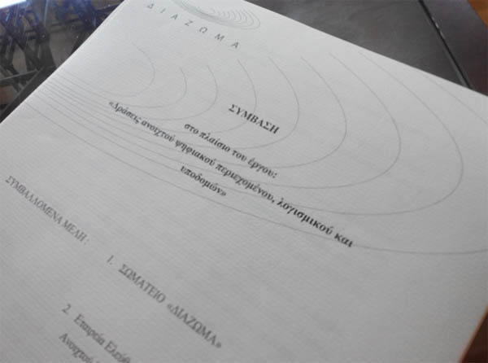
--
Για την ΕΕΛ/ΛΑΚ
H μη-κερδοσκοπική Εταιρεία ΕΛ/ΛΑΚ ιδρύθηκε το 2008, σήμερα αποτελείται από 29 Πανεπιστήμια, Ερευνητικά Κέντρα και κοινωφελείς φορείς. Η ΕΕΛ/ΛΑΚ έχει ως κύριο στόχο να συμβάλλει στην ανοιχτότητα και ειδικότερα στην προώθηση και ανάπτυξη των Ανοιχτών Προτύπων, του Ελεύθερου Λογισμικού, του Ανοιχτού Περιεχομένου, των Ανοιχτών Δεδομένων και των Τεχνολογιών Ανοιχτής Αρχιτεκτονικής στο χώρο της εκπαίδευσης, του δημόσιου τομέα και των επιχειρήσεων στην Ελλάδα, ενώ παράλληλα φιλοδοξεί να αποτελέσει κέντρο γνώσης και πλατφόρμα διαλόγου για τις ανοιχτές τεχνολογίες. Ανάμεσα στους φορείς που συμμετέχουν στην ΕΕΛ/ΛΑΚ είναι τα πιο πολλά ελληνικά Πανεπιστήμια και Ερευνητικά Κέντρα, ενώ για την υλοποίηση των δράσεων της η ΕΕΛ/ΛΑΚ βασίζεται στην συνεργασία και ενεργή συμμετοχή των μελών της και της ελληνικής κοινότητας χρηστών και δημιουργών Ελεύθερου Λογισμικού, Ανοιχτού Περιεχομένου και Τεχνολογιών Ανοιχτής Αρχιτεκτονικής. Η ΕΕΛ/ΛΑΚ εκπροσωπεί τα Creative Commons (wiki.creativecommons.org/Greece) και είναι ιδρυτικό μέλος του COMMUNIA (www.communia-association.org), είναι ο ελληνικό κόμβος για το Open Data Institute (opendatainstitute.org), είναι μέλος του Open Budget Initiative (internationalbudget.org/what-we-do/major-ibp-initiatives/open-budget-initiative).
Επικοινωνία: Βιβή Πετσιώτη: 210 7474-271, info at ellak.gr

